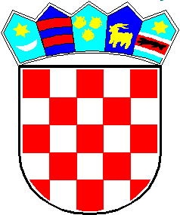

REPUBLIKA HRVATSKA
VARAŽDINSKA ŽUPANIJA
OPĆINA SVETI ĐURĐ

OPĆINSKO VIJEĆE

KLASA: 023-01/23-02/1
URBROJ: 2186-21-02-23-8
Sveti Đurđ, 27.11.2023.

Na temelju članka 34. Statuta Općine Sveti Đurđ („Službeni vjesnik Varaždinske županije“ broj 31/21. i 18/23.)

S A Z I V A M

27. sjednicu Općinskog vijeća koja će se održati 30.11.2023. godine s početkom u 18,00 sati.

Sjednica će se održati u prostorijama Općine – svečana sala I kat.

Za sjednicu predlažem sljedeći

D N E V N I R E D

1. Verifikacija Zapisnika s 26. sjednice Općinskog vijeća Općine Sveti Đurđ
2. Donošenje Odluke o izradi 5. izmjena i dopuna Prostornog plana uređenja Općine Sveti Đurđ
3. Donošenje Odluke o lokalnim porezima Općine Sveti Đurđ
4. Donošenje Odluke o visini poreznih stopa na dohodak Općine Sveti Đurđ
5. Donošenje Odluke o izmjeni Rješenja o izboru novog člana Odbora za proračun i financije Općine Sveti Đurđ
6. Donošenje Odluke o izmjeni Rješenja o izboru novog člana Odbora za Statut i Poslovnik
7. Informacije načelnika o radu i financijama
8. Ostala pitanja.

Molim pozvane da se odazovu u točno zakazano vrijeme a u slučaju spriječenosti da svoj izostanak opravdaju na broj telefona 042/830-555.

Predsjednik Općinskog vijeća Damir Grgec

